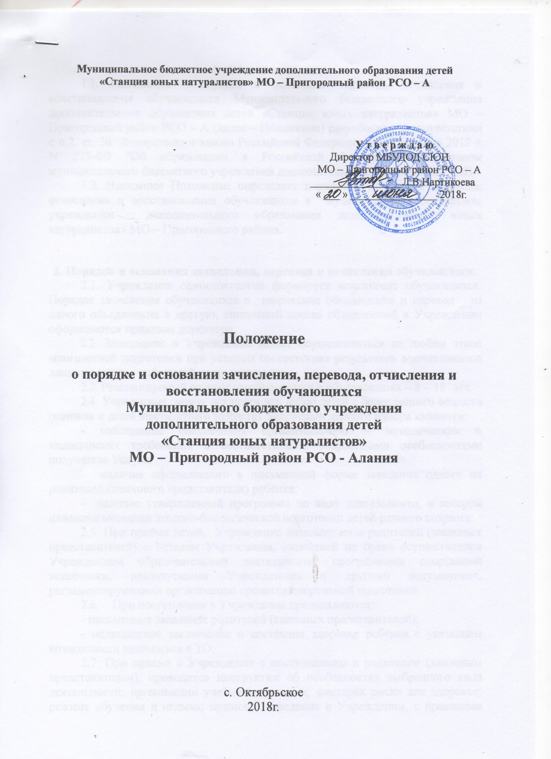

- Общие положения.
1.1. Положение о порядке и основании перевода, отчисления и восстановления обучающихся Муниципального бюджетного учреждения дополнительного образования детей «СТАНЦИЯ ЮНЫХ НАТУРАЛИСТОВ» МО – Пригородный район РСО – Алания (далее – Положение) разработано в соответствии с п.2. ст. 30 Федерального закона Российской Федерации от 29 декабря 2012 г. N 273-ФЗ "Об образовании в Российской Федерации" и Уставом муниципального бюджетного учреждения дополнительного образования детей «СТАНЦИЯ ЮНЫХ НАТУРАЛИСТОВ» МО – Пригородный район РСО – Алания

1.2. Настоящее Положение определяет порядок и основания перевода, отчисления и восстановления обучающихся Муниципальное бюджетное учреждение дополнительного образования детей «СТАНЦИЯ ЮНЫХ НАТУРАЛИСТОВ» МО – Пригородный район РСО – Алания (далее – Учреждение).

2. Порядок и основания зачисления, перевода и отчисления обучающихся.
2.1. Учреждение самостоятельно формирует контингент обучающихся. Порядок их зачисления в творческие объединения и перевод из одной группы в другую, списочный состав групп в Учреждении оформляются приказом директора.
2.2. Зачисление в Учреждение может осуществляться на любом этапе многолетней подготовки при условии соответствия достижения воспитанников данному этапу в избранном направлении.
2.3. Рекомендуемый возраст занимающихся в творческих объединениях – 7– 18 лет.
2.4. Учреждение может осуществлять набор детей с более раннего возраста (начиная с детей шестилетнего возраста). Условиями данного набора являются:
- соблюдение обеспечения организационно – методических и медицинских требований в соответствии с возрастными особенностями получателя Услуги;
- наличие оформленного в письменной форме заявления одного из родителей (законного представителя) ребёнка;
- наличие утвержденной программы по направлению, в которой изложена методика обучения детей раннего возраста.
2.5. При приёме детей, Учреждение знакомит их и родителей (законных представителей) с Уставом Учреждения, лицензией на право осуществления Учреждением образовательной деятельности, программами обучения, реализуемыми Учреждением и другими документами, регламентирующими организацию процесса обучения.
  - При поступлении в Учреждение предъявляются:
- письменное заявление родителей (законных представителей);

2.7. При приеме в Учреждение с поступающим и родителем (законным представителем), проводится инструктаж об особенностях выбранного направления; организации процесса обучения; режиме обучения и отдыха; правилах поведения в Учреждении, с правилами техники безопасности.
2.8. Перевод занимающихся на всех этапах обучения осуществляется при условии положительной динамики роста результатов и выполнения требований, соответствующих этапам подготовки, установленных федеральными стандартами обучения.
2.9. Воспитанникам, не выполнившим предъявленные программой обучения требования, предоставляется возможность продолжить обучение на том же этапе обучения.
2.10. Дети и подростки, не усвоившие требования программы, могут продолжать занятия в творческих объединениях.
2.11. Обучающиеся на любом этапе многолетнего обучения могут быть отчислены из Учреждения:
- в случае невыполнения федеральных стандартов обучения по направленностям;
- в случае прекращений посещения занятий по собственной инициативе обучающегося;
- в случае неоднократного нарушения дисциплины, режима, Правил внутреннего распорядка Учреждения, Устава Учреждения, этики;
2.12. Отчисление воспитанников оформляется приказом директора Учреждения и на основании решения педагогического коллектива.

3. Восстановление в творческие объединения.
3.1. Лицо, отчисленное из Учреждения, по инициативе обучащегося до завершения освоения дополнительной общеобразовательной программы, имеет право на восстановление для обучения в Учреждении.
3.2. Лица, отчисленные ранее из Учреждения, не завершившие образование по дополнительной общеобразовательной программе, имеют право на восстановление в число обучающихся Учреждения, независимо от продолжительности перерыва в обучении и причины отчисления.
3.3. Решение о восстановлении обучающегося принимается педагогическим советом при наличии соответствующего заявления от родителей (законных представителей) обучающегося. При этом учитываются результаты промежуточной аттестации, способности ребенка, специализация учебного плана.
3.4. Право на восстановление в Учреждение имеют лица, не достигшие возраста восемнадцати лет.
3.5. Восстановление учащегося производится на основании личного заявления родителей (законных представителей) на имя директора Учреждения.
3.6. Решение о восстановлении обучающегося принимает директор Учреждения, что оформляется соответствующим приказом.

